Лабораторна робота №6
Тема: Делегати
Мета: Одержати практичні навички створення та роботи з делегатами.
Задача 1
Умови
Розробити різні види делегатів для своєї програми C#.
Порядок виконання роботи.
- У класі Form1 оголошуються делегати:
  - MessageHandler — для виведення повідомлень.
  - ValitatedHandler — для перевірки коректності введених даних.
  - SearchFormHandler — для виклику форми пошуку.
- Підписка на делегати та події у конструкторі Form1:
  - Message += ShowInfo; — підписка методу ShowInfo на подію Message.
  - SearchHandler = SearchForm; — делегат прив’язується до методу пошуку.
  - Validated = button_Check; — делегат прив’язується до методу перевірки.
  - Елементи інтерфейсу (comboBox1, nameBox, last_nameBox, yearBox, datePicker, timeBox) підписуються на Validated.
  - Меню пошуку (поІменіToolStripMenuItem, поПрізвещіToolStripMenuItem, назвіАтракціонуToolStripMenuItem) підписується на SearchHandler.
  - TicketOption.Message += ShowInfo; — повідомлення з файлів також відображаються через ShowInfo.
  - Casier.TicketCreated += OnTicketCreated; — реакція на створення квитка.
- Під час створення квитка касиром (Casier.GenerateTicket)
  - Після створення квитка викликається подія:
  - TicketCreated?.Invoke(this, new TicketEventArgs(ticket));
  - Це запускає метод OnTicketCreated у Form1.
- Метод OnTicketCreated у Form1 виконує:
  - Додає квиток у список tickets.
  - Викликає WriteInDataGrid(...), щоб показати квиток у dataGridView1.
- При виклику повідомлень (Message.Invoke("текст") або TicketOption.Message.Invoke)
  - Викликається метод ShowInfo, який виводить MessageBox.
- При зміні полів введення
  - Викликається делегат Validated → button_Check.
  - Він перевіряє коректність введення та вмикає/вимикає кнопку створення квитка.
- При виборі пункту пошуку в меню
  - Викликається делегат SearchHandler → SearchForm.
  - Відкривається форма пошуку, виконується фільтрація результатів.

Код:
Form1.cpp:

using System.Diagnostics.Metrics;
using System.Globalization;
using System.Windows.Forms;
using static System.Windows.Forms.VisualStyles.VisualStyleElement.ScrollBar;

using Lab1_zavd3;
using LW4_zavd2;
using LW6_zavd1;
using LW5_zavd2;

namespace LR1_Zavd3

{
public delegate void MessageHandler(string message);
public partial class Form1 : Form
{
public delegate void ValitatedHandler(object sender, EventArgs e);
ValitatedHandler Validated;

public delegate void SearchFormHandler(object sender, EventArgs e);
SearchFormHandler SearchHandler;

public static event MessageHandler? Message;

private List<Ticket> tickets = new List<Ticket>();
private List<Attraction> Attractions = new List<Attraction>();

int count = 0;
int TempCount = 0;
int countAttraction = 0;
public Form1()
{
InitializeComponent();

Message += ShowInfo;

SearchHandler = SearchForm;
Validated = button_Check;

Attractions.Add(new RollerCoaster());
Attractions.Add(new FerrisWheel());
Attractions.Add(new FreefallTower());

foreach (var a in Attractions)
{
int rowIndex = dataGridView3.Rows.Add();
DataGridViewRow row = dataGridView3.Rows[rowIndex];
comboBox1.Items.Add(a.NameAttraction);
row.Cells[0].Value = ++countAttraction;
row.Cells[1].Value = a.NameAttraction;
row.Cells[2].Value = a.DurationMinutes;
row.Cells[3].Value = a.MinAge;
row.Cells[4].Value = a.Price;
row.Cells[5].Value = a.Casier.NameCasier + " " + a.Casier.LastNameCasier;
}

comboBox1.SelectedIndex = 0;

comboBox1.SelectedIndexChanged += new EventHandler( Validated);
nameBox.Leave += new EventHandler(Validated);
last_nameBox.Leave += new EventHandler(Validated);
yearBox.Leave += new EventHandler(Validated);
datePicker.Leave += new EventHandler(Validated);
timeBox.Leave += new EventHandler(Validated);

поІменіToolStripMenuItem.Click += new EventHandler(SearchHandler);
поПрізвещіToolStripMenuItem.Click += new EventHandler(SearchHandler);
назвіАтракціонуToolStripMenuItem.Click += new EventHandler(SearchHandler);

TicketOption.Message += ShowInfo;
Casier.TicketCreated += OnTicketCreated;
}
private void ShowInfo(string msg)
{
MessageBox.Show(msg);
}

private void OnTicketCreated(object? sender, TicketEventArgs e)
{
tickets.Add(e.Ticket); // зберігаємо в список
WriteInDataGrid(e.Ticket, dataGridView1, ref count);
}
private void comboBox1_SelectedIndexChanged(object sender, EventArgs e)
{

}

//-----------------Перевірка-------------------
private void button_Check(object sender, EventArgs e)
{
// Рік
if (!string.IsNullOrWhiteSpace(yearBox.Text) && !System.Text.RegularExpressions.Regex.IsMatch(yearBox.Text, @"^\d+$"))
{
AgeError.Text="Тут повинно бути тільки цифри!";
AgeError.Visible=true;
button1.Enabled = false;
button1.BackColor = Color.Red;
return;
}
else
{
AgeError.Visible = false;
}
if (!string.IsNullOrWhiteSpace(yearBox.Text))
{
int year = int.Parse(yearBox.Text);
if (year < 1 || year > 100)
{
AgeError.Text = "Вік повинен бути від 1 до 100!";
AgeError.Visible = true;
button1.Enabled = false;
button1.BackColor = Color.Red;
return;
}
else
{
AgeError.Visible = false;
}
}

// Ім'я
if (!string.IsNullOrWhiteSpace(nameBox.Text) && !System.Text.RegularExpressions.Regex.IsMatch(nameBox.Text, @"^[a-zA-Zа-яА-ЯїЇєЄіІґҐ]+$"))
{
NameError.Text="Тут повинно бути тільки літери!";
NameError.Visible = true;
button1.Enabled = false;
button1.BackColor = Color.Red;
return;
}
else
{
NameError.Visible = false;
}

// Прізвище
if (!string.IsNullOrWhiteSpace(last_nameBox.Text) && !System.Text.RegularExpressions.Regex.IsMatch(last_nameBox.Text, @"^[a-zA-Zа-яА-ЯїЇєЄіІґҐ]+$"))
{
LastNameError.Text="Тут повинно бути тільки літери!";
LastNameError.Visible=true;
button1.Enabled = false;
button1.BackColor = Color.Red;
return;
}
else
{
LastNameError.Visible = false;
}

// Перевірка часу
bool isTimeValid = DateTime.TryParseExact(timeBox.Text, "HH:mm",
CultureInfo.InvariantCulture, DateTimeStyles.None, out DateTime time);

// Кнопка активна тільки якщо всі поля заповнені + валідний час
bool allFilled = comboBox1.SelectedIndex != -1
&& !string.IsNullOrWhiteSpace(nameBox.Text)
&& !string.IsNullOrWhiteSpace(last_nameBox.Text)
&& !string.IsNullOrWhiteSpace(yearBox.Text)
&& isTimeValid;

button1.Enabled = allFilled;
button1.BackColor = allFilled ? Color.Green : Color.Red;
}

private void button1_Click(object sender, EventArgs e)
{
Attraction selectedAttraction = Attractions[comboBox1.SelectedIndex];
Ticket ticket = selectedAttraction.Casier.GenerateTicket(selectedAttraction.GetData(nameBox.Text, last_nameBox.Text, selectedAttraction, int.Parse(yearBox.Text), datePicker.Value.Date, TimeSpan.Parse(timeBox.Text)), selectedAttraction);

}
public static void WriteInDataGrid(Ticket ticket,DataGridView data, ref int TempCount)
{

int rowIndex = data.Rows.Add();
DataGridViewRow row = data.Rows[rowIndex];

row.Cells[0].Value = TempCount + 1;
row.Cells[1].Value = ticket.FirstName;
row.Cells[2].Value = ticket.LastName;
row.Cells[3].Value = ticket.Age;
row.Cells[4].Value = ticket.DateTime;
row.Cells[5].Value = ticket.NameAttraction.NameAttraction;
row.Cells[6].Value = ticket.NameAttraction.Casier.NameCasier + " " + ticket.NameAttraction.Casier.LastNameCasier;
TempCount++;
}

private void nameBox_TextChanged(object sender, EventArgs e)
{

}

private void зберегтиToolStripMenuItem_Click(object sender, EventArgs e)
{

}

private void зберегтиУФайлToolStripMenuItem_Click(object sender, EventArgs e)
{
TicketOption.Save(tickets);
}

private void зчитатиЗФайлуToolStripMenuItem_Click(object sender, EventArgs e)
{
TicketOption.Read(tickets,dataGridView1,Attractions,ref count);
}

private void копіюОбєктуToolStripMenuItem_Click(object sender, EventArgs e)
{
if (tickets.Count == 0)
{
Message.Invoke("Немає квитків для копіювання!");
return;
}

using (var copyForm = new CopyTicketForm(tickets.Count))
{
if (copyForm.ShowDialog() == DialogResult.OK)
{
int index = copyForm.SelectedIndex;

var original = tickets[index];
nameBox.Text = original.FirstName;
last_nameBox.Text = original.LastName;
yearBox.Text = original.Age.ToString();
comboBox1.Text = original.NameAttraction.NameAttraction;
timeBox.Text = original.DateTime.ToString("HH:mm");
datePicker.Value = original.DateTime;

}
}
}

private void поДефолтуToolStripMenuItem_Click(object sender, EventArgs e)
{
Ticket defolt = new Ticket();
nameBox.Text = defolt.FirstName;
last_nameBox.Text = defolt.LastName;
yearBox.Text = defolt.Age.ToString();
comboBox1.SelectedIndex = 0;
timeBox.Text = defolt.DateTime.ToString("HH:mm");
datePicker.Value = defolt.DateTime;
}
private void SearchForm(object sender, EventArgs e)
{
if (tickets.Count == 0)
{
Message.Invoke("Список квитків порожній!");
return;
}

var item = sender as ToolStripMenuItem;
if (item == null) return;

Func<Ticket, string?> selector = item.Name switch
{
"поІменіToolStripMenuItem" => t => t.FirstName,
"поПрізвещіToolStripMenuItem" => t => t.LastName,
"назвіАтракціонуToolStripMenuItem" => t => t.NameAttraction?.NameAttraction,
_ => t => null
};

// Без null і порожніх значень
var allNames = tickets
.Select(selector)
.Where(s => !string.IsNullOrWhiteSpace(s))
.Distinct(StringComparer.OrdinalIgnoreCase)
.ToHashSet();

using (var searchForm = new NameSearchForm(allNames))
{
if (searchForm.ShowDialog() == DialogResult.OK)
{
string name = searchForm.NameToSearch;
TempCount = 0;
dataGridView2.Rows.Clear();

foreach (var ticket in tickets)
{
string? value = selector(ticket);
if (value != null && value.Equals(name, StringComparison.OrdinalIgnoreCase))
{
WriteInDataGrid(ticket, dataGridView2, ref TempCount);
}
}

if (TempCount == 0)
Message.Invoke("Квитки з таким ім'ям не знайдено!");
}
}
}
private void поІменіToolStripMenuItem_Click(object sender, EventArgs e)
{

}

private void поПрізвещіToolStripMenuItem_Click(object sender, EventArgs e)
{

}

private void назвіАтракціонуToolStripMenuItem_Click(object sender, EventArgs e)
{
}
private void UpdateDataGrid()
{
dataGridView1.Rows.Clear();
count = 0;

foreach (var ticket in tickets)
{
int rowIndex = dataGridView1.Rows.Add();
DataGridViewRow row = dataGridView1.Rows[rowIndex];

row.Cells[0].Value = ++count;
row.Cells[1].Value = ticket.FirstName;
row.Cells[2].Value = ticket.LastName;
row.Cells[3].Value = ticket.Age;
row.Cells[4].Value = ticket.DateTime;
row.Cells[5].Value = ticket.NameAttraction.NameAttraction;
}
}

private void відМеншогоToolStripMenuItem_Click(object sender, EventArgs e)
{
tickets = tickets.OrderBy(t => t.Age).ToList();
UpdateDataGrid();
}

private void відБільшогоToolStripMenuItem_Click(object sender, EventArgs e)
{
tickets = tickets.OrderByDescending(t => t.Age).ToList();
UpdateDataGrid();
}

private void відАДоЯToolStripMenuItem_Click(object sender, EventArgs e)
{
tickets = tickets.OrderBy(t => t.FirstName).ToList();
UpdateDataGrid();
}

private void відЯДоАToolStripMenuItem_Click(object sender, EventArgs e)
{
tickets = tickets.OrderByDescending(t => t.FirstName).ToList();
UpdateDataGrid();
}

private void відАДоЯToolStripMenuItem1_Click(object sender, EventArgs e)
{
tickets = tickets.OrderBy(t => t.LastName).ToList();
UpdateDataGrid();
}

private void відЯДоАToolStripMenuItem1_Click(object sender, EventArgs e)
{
tickets = tickets.OrderByDescending(t => t.LastName).ToList();
UpdateDataGrid();
}

private void label1_Click(object sender, EventArgs e)
{

}

private void button2_Click(object sender, EventArgs e)
{

}

private void yearBox_TextChanged(object sender, EventArgs e)
{

}

private void yearBox_Leave(object sender, EventArgs e)
{

int comboTake = comboBox1.SelectedIndex;

// Переконуємось, що поле віку не порожнє
if (!string.IsNullOrWhiteSpace(yearBox.Text) && int.TryParse(yearBox.Text, out int userAge))
{
if (comboTake >= 0 && comboTake < Attractions.Count)
{
if (userAge < Attractions[comboTake].MinAge)
{
MessageBox.Show(
$"Вік для цього атракціону не менше {Attractions[comboTake].MinAge} років!",
"Обмеження за віком",
MessageBoxButtons.OK,
MessageBoxIcon.Warning
);
}
}
}
}

private void dataGridView3_CellContentClick(object sender, DataGridViewCellEventArgs e)
{

}

private void dataGridView3_CellDoubleClick(object sender, DataGridViewCellEventArgs e)
{
int ind = e.RowIndex;
int i = e.ColumnIndex;
bool T;
if (i == 1)
{
T= true;
AttractionViewForm form = new AttractionViewForm(Attractions, ind,T);
form.ShowDialog();
}
if (i == 5)
{
T = false;
AttractionViewForm form = new AttractionViewForm(Attractions, ind, T);
form.ShowDialog();
}
}

private void dataGridView3_CellClick(object sender, DataGridViewCellEventArgs e)
{

}
}
}
Ticket.cs:

using System;
using System.Collections.Generic;
using System.Linq;
using System.Security.Cryptography;
using System.Text;
using System.Threading.Tasks;
using LW4_zavd2;
namespace LR1_Zavd3
{
public class Ticket
{

//--------Властивості----------
public string FirstName { get; set; }
public string LastName { get; set; }
public Attraction NameAttraction { get; set; }
public int Age { get; set; }
public DateTime DateTime { get; set; }
//--------Конструктори----------
public Ticket() // конструктор за замовчуванням
{
FirstName = "Назар";
LastName = "Шейкін";
NameAttraction = null;
Age = 18;
DateTime = new DateTime(2000, 4, 1, 0, 0, 0);

}
public Ticket(string firstName, string lastName, Attraction nameAttraction, int year, DateTime dateTime) // з параметрами
{
FirstName = firstName;
LastName = lastName;
NameAttraction = nameAttraction;
Age = year;
DateTime= dateTime;

}
public Ticket(Ticket other) // конструктор копіювання
{
FirstName = other.FirstName;
LastName = other.LastName;
NameAttraction = other.NameAttraction;
Age = other.Age;
DateTime= other.DateTime;
}

//--------Перевантаження----------

// == і != (порівняння по всіх полях)
public static bool operator ==(Ticket t1, Ticket t2)
{
if (ReferenceEquals(t1, t2)) return true;
if ((object)t1 == null || (object)t2 == null) return false;

return t1.FirstName == t2.FirstName &&
t1.LastName == t2.LastName &&
t1.NameAttraction == t2.NameAttraction &&
t1.Age == t2.Age &&
t1.DateTime == t2.DateTime;
}
public static bool operator !=(Ticket t1, Ticket t2) => !(t1 == t2);

// > і < (порівняння за віком)
public static bool operator >(Ticket t1, Ticket t2) => t1.Age > t2.Age;
public static bool operator <(Ticket t1, Ticket t2) => t1.Age < t2.Age;

// Додавання (зміщення дати на кілька днів)
public static Ticket operator +(Ticket t, int days)
{
return new Ticket(t.FirstName, t.LastName, t.NameAttraction, t.Age, t.DateTime.AddDays(days));
}

// ToString() для гарного виводу
public override string ToString()
{
return $"{FirstName} {LastName}, {Age} років, Атракціон: {NameAttraction}, Дата: {DateTime}";
}

// Щоб не сварився компілятор, треба перевизначити Equals і GetHashCode
public override bool Equals(object obj)
{
if (obj is Ticket other) return this == other;
return false;
}
public override int GetHashCode()
{
return HashCode.Combine(FirstName, LastName, NameAttraction, Age, DateTime);
}

}

}

Attraction.cs:
using LW5_zavd2;
using System;
using System.Collections.Generic;
using System.Linq;
using System.Text;
using System.Threading.Tasks;

namespace LW4_zavd2
{
public class Attraction : IAttraction
{
// Додаткові властивості, характерні для атракціонів
public Image Image { get; set; }
public string NameAttraction { get; set; } // назва атракціону
public int DurationMinutes { get; set; } // тривалість поїздки
public int MinAge { get; set; }
public double Price { get; set; } // вартість квитка

public Casier Casier { get; set; }

// Конструктор за замовчуванням
public Attraction()
{
NameAttraction = "Generic Attraction";
DurationMinutes = 5;
Price = 150.0;
Casier = new Casier();
}

// Конструктор з параметрами
public Attraction(Image image,string NameAttraction, int duration, int age, double price, Casier casier)
{
Image = image;
this.NameAttraction = NameAttraction;
DurationMinutes = duration;
MinAge = age;
Price = price;
Casier = casier;
}
public virtual string GetInfo()
{
return $"{NameAttraction}\nЦіна: {Price} грн\nМін. вік: {MinAge} років\nТривалість: {DurationMinutes} хв";
}
public virtual Image GetImage() => Image;
public DataForTicket GetData(string name, string surname, Attraction selectAtt, int age, DateTime date, TimeSpan time)
{

return new DataForTicket
{
FirstName = name,
LastName = surname,
Age = age,
DateTime = date.Add(time)
};
}
}

// ======= Похідні класи атракціонів =======

public class RollerCoaster : Attraction
{
public double MaxSpeed { get; set; }

public RollerCoaster() : base(Image.FromFile("D:\\VisualStudio\\ООП\\LR4\\LW4_zavd2\\img\\roller_coester.jpg"), "Roller Coaster", 200, 12, 150,new Casier())
{

MaxSpeed = 120.0;
}

public RollerCoaster(string NameAttraction, int age, double maxSpeed,Image image)
: base(image,NameAttraction, 200, age, 15,new Casier())
{
MaxSpeed = maxSpeed;
}
public override string GetInfo()
{
return base.GetInfo() + $"\nМакс. швидкість: {MaxSpeed} км/год";
}

}

public class FreefallTower : Attraction
{
public double Height { get; set; }

public FreefallTower()
: base(Image.FromFile("D:\\VisualStudio\\ООП\\LR4\\LW4_zavd2\\img\\freefall.jpg"), "Freefall Tower", 5, 18, 250, new Casier("Захар", "Шостацький", 98, Image.FromFile("D:\\VisualStudio\\ООП\\LR5\\LW5_zavd2\\img\\casier1.png")))
{
Height = 50.0;
}

public FreefallTower(int age, double height,Image image)
: base(image,"Freefall Tower", 180, age, 2, new Casier("Захар", "Шостацький", 98, Image.FromFile("D:\\VisualStudio\\ООП\\LR5\\LW5_zavd2\\img\\casier1.png")))
{
Height = height;
}

public override string GetInfo()
{
return base.GetInfo() + $"\nВисота: {Height} м";
}
}

public class FerrisWheel : Attraction
{
public int CabinsCount { get; set; }

public FerrisWheel()
: base(Image.FromFile("D:\\VisualStudio\\ООП\\LR4\\LW4_zavd2\\img\\wheel.jpg"), "Ferris Wheel", 5, 18, 250,new Casier("Влад","Бевз",99, Image.FromFile("D:\\VisualStudio\\ООП\\LR5\\LW5_zavd2\\img\\casier1.png")))
{
NameAttraction = "Ferris Wheel";
CabinsCount = 30;
}

public FerrisWheel(int age, int cabins,Image image)
: base(image,"Ferris Wheel", 100, age, 10, new Casier("Влад", "Бевз", 99, Image.FromFile("D:\\VisualStudio\\ООП\\LR5\\LW5_zavd2\\img\\casier1.png")))
{
CabinsCount = cabins;
}

public override string GetInfo()
{
return base.GetInfo() + $"\nКількість кабінок: {CabinsCount}";
}
}
public class DataForTicket
{
public string FirstName { get; set; }
public string LastName { get; set; }
public int Age { get; set; }
public DateTime DateTime { get; set; }
}
// ==================Інтерфейс========================
interface IAttraction
{
string GetInfo();
Image GetImage();
}

}

Casier.cs:
using LR1_Zavd3;
using LW4_zavd2;
using LW6_zavd1;
using System;
using System.Collections.Generic;
using System.Diagnostics;
using System.Linq;
using System.Text;
using System.Threading.Tasks;

namespace LW5_zavd2
{

public class Casier : IAttraction
{
public static event EventHandler<TicketEventArgs>? TicketCreated;
public string NameCasier { get; set; }
public string LastNameCasier { get; set; }

public Image Image { get; set; }

public int AgeCasier { get; set; }

public Contract Contract { get; set; }
public Casier()
{
NameCasier = "Назар";
LastNameCasier = "Шейкін";
AgeCasier = 18;
Image = Image.FromFile("D:\\VisualStudio\\ООП\\LR5\\LW5_zavd2\\img\\casier1.png");
Contract = new Contract();
}
public Casier(string name, string lastName, int age, Image image)
{
NameCasier = name;
LastNameCasier = lastName;
AgeCasier = age;
Image = image;
Contract = new Contract();
}

public void AddCasier(string name, string lastName, int age, Image image)
{
NameCasier = name;
LastNameCasier = lastName;
AgeCasier = age;
Image = image;
Contract = new Contract();
}
public string GetInfo()
{
return $"Ім'я:{NameCasier}\nПрізвище: {LastNameCasier} г\nВік: {AgeCasier} років";
}
public virtual Image GetImage() => Image;

public Ticket GenerateTicket(DataForTicket data, Attraction attraction)
{
var ticket = new Ticket(data.FirstName, data.LastName, attraction, data.Age, data.DateTime);
TicketCreated?.Invoke(this, new TicketEventArgs(ticket));
return ticket;
}

}
public class TicketEventArgs : EventArgs
{

public Ticket Ticket { get; }

public TicketEventArgs(Ticket ticket)
{
Ticket = ticket;
}

}
interface ITicket
{

Ticket GenerateTicket(DataForTicket data, Attraction attraction);
}
}

Contract.cs:
using System;
using System.Collections.Generic;
using System.Linq;
using System.Text;
using System.Threading.Tasks;

namespace LW6_zavd1
{
public class Contract
{
public string Number { get; set; }
public double Salary { get; set; }
public DateTime Date { get; set; }

public Contract()
{
Random rnd = new Random();
GenerateNumber();
Salary = double.Round((rnd.NextDouble() * (10000 - 100) + 100), 1);
Date = DateTime.Now;
}

public void GenerateNumber()
{
Random rnd = new Random();
StringBuilder sb = new StringBuilder();

for (int i = 0; i < 10; i++)
sb.Append(rnd.Next(0, 10));

Number = sb.ToString();

}
public string GetInfo()
{
return $"\nНомер контракту:{Number}\nЗарплата: {Salary} грн/міс\nДата заключення: {Date}";
}
}
}

TicketOption.cs:
using LR1_Zavd3;
using LW4_zavd2;
using System;
using System.Collections.Generic;
using System.Linq;
using System.Text;
using System.Threading.Tasks;
using System.Windows.Forms;

namespace LW6_zavd1
{

internal class TicketOption
{
public static event MessageHandler? Message;

public static void Read(List<Ticket> tickets,DataGridView data,List<Attraction> Attractions, ref int count)
{
using (OpenFileDialog ofd = new OpenFileDialog())
{
ofd.Filter = "BIN files (*.bin)|*.bin|All files (*.*)|*.*";
if (ofd.ShowDialog() == DialogResult.OK)
{
tickets.Clear();
data.Rows.Clear();

using (BinaryReader reader = new BinaryReader(File.Open(ofd.FileName, FileMode.Open)))
{
while (reader.BaseStream.Position < reader.BaseStream.Length)
{
string firstName = reader.ReadString();
string lastName = reader.ReadString();
int age = reader.ReadInt32();
DateTime dateTime = DateTime.FromBinary(reader.ReadInt64());
string attractionName = reader.ReadString();
string casierFullName = reader.ReadString();
Attraction? found = Attractions.FirstOrDefault(a => a.NameAttraction == attractionName);

if (found == null)
found = new Attraction() { NameAttraction = attractionName };

var ticket = new Ticket(firstName, lastName, found, age, dateTime);
tickets.Add(ticket);

Form1.WriteInDataGrid(ticket, data, ref count);
}
}
Message?.Invoke("Дані завантажено з бінарного файлу!");
}
}
}
public static void Save(List<Ticket> tickets)
{
using (SaveFileDialog sfd = new SaveFileDialog())
{
sfd.Filter = "BIN files (*.bin)|*.bin|All files (*.*)|*.*";
if (sfd.ShowDialog() == DialogResult.OK)
{
using (BinaryWriter writer = new BinaryWriter(File.Open(sfd.FileName, FileMode.Create)))
{
foreach (var ticket in tickets)
{
writer.Write(ticket.FirstName);
writer.Write(ticket.LastName);
writer.Write(ticket.Age);
writer.Write(ticket.DateTime.ToBinary());
writer.Write(ticket.NameAttraction?.NameAttraction ?? "");
writer.Write(ticket.NameAttraction?.Casier?.NameCasier + " " + ticket.NameAttraction?.Casier?.LastNameCasier);
}
}

Message?.Invoke("Дані успішно збережено!");
}
}
}
}
}

РЕЗУЛЬТАТ ПРОГРАМИ
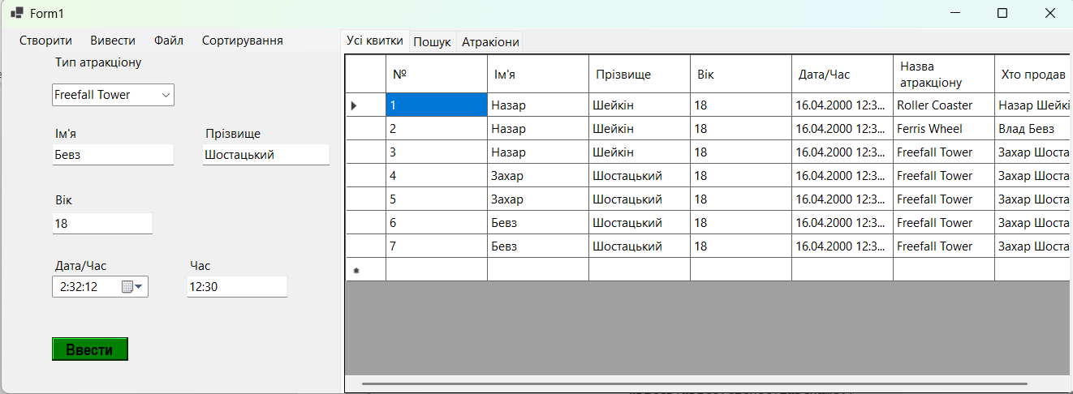
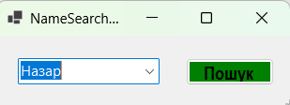
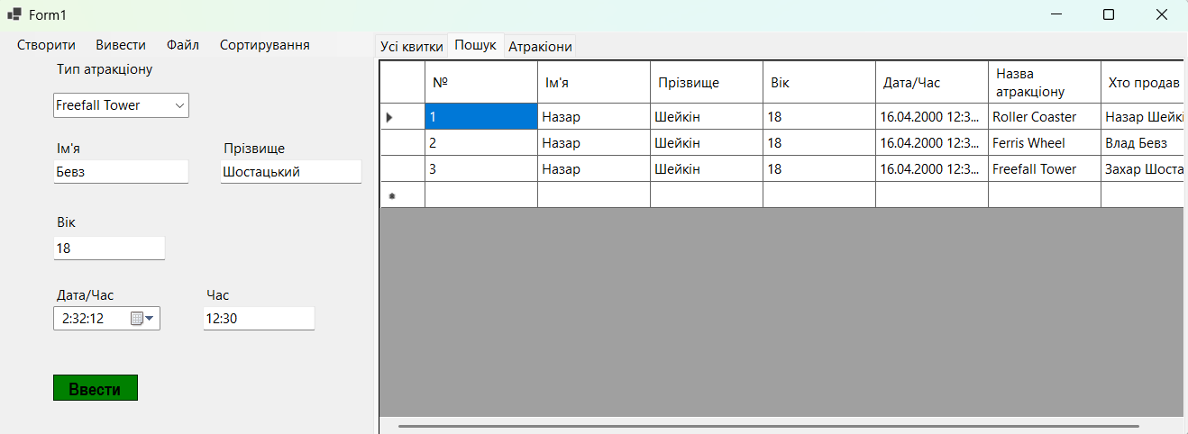
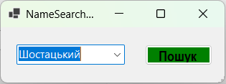
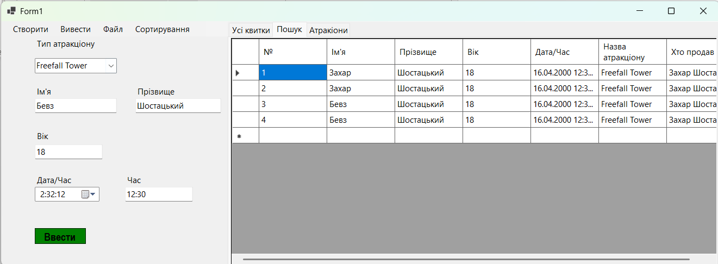
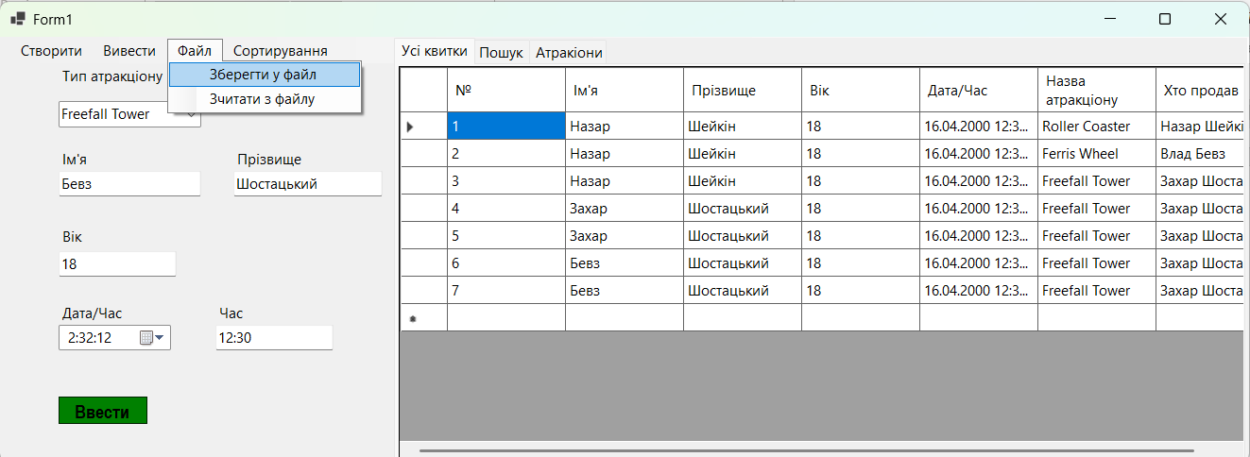
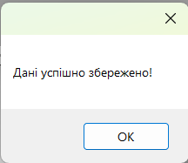
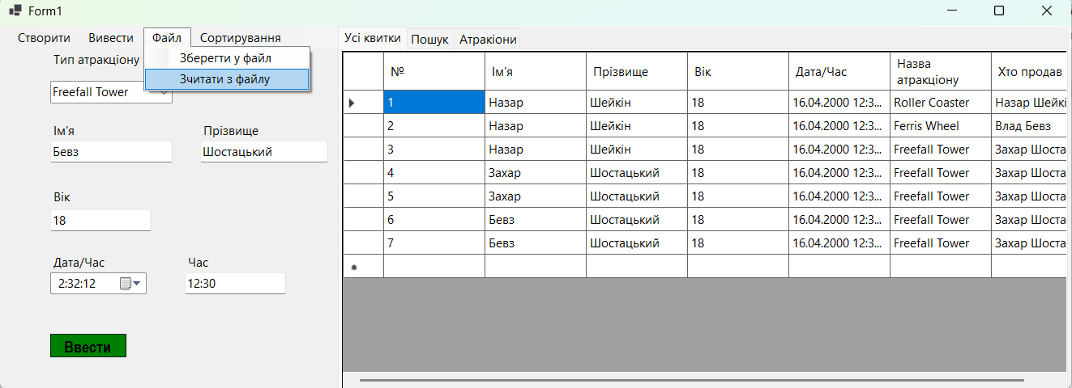
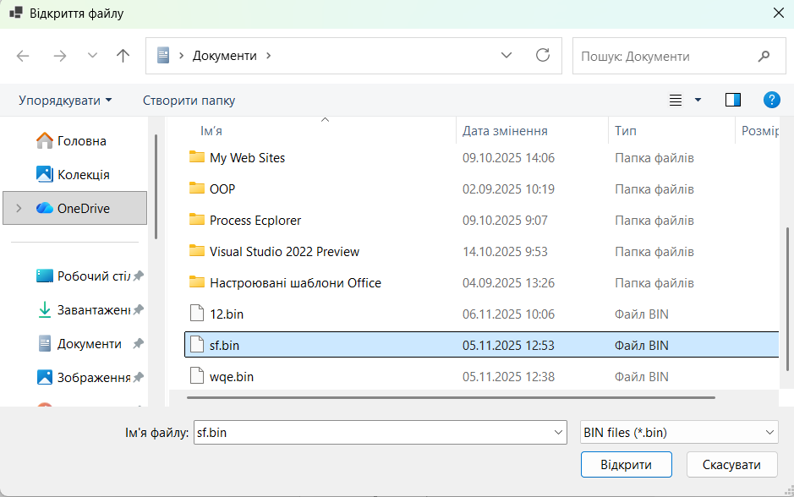
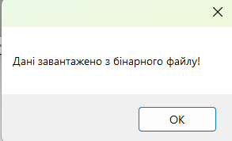
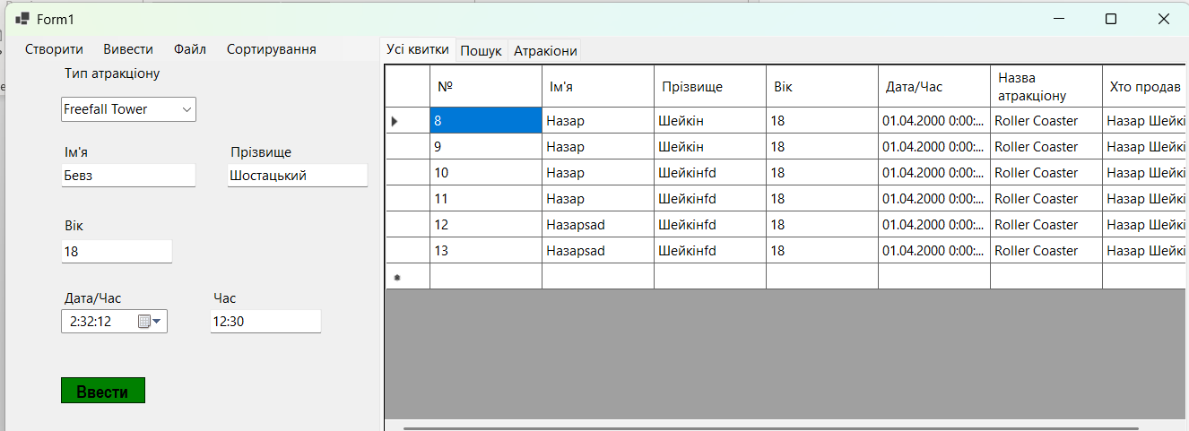
Висновок
У ході виконання роботи було розглянуто механізм делегатів у мовах програмування C#. Делегати дозволяють зберігати посилання на методи та передавати їх як параметри, що робить програму більш гнучкою та модульною. Було отримано практичні навички створення делегатів, підписки та виклику методів через делегати, а також застосування подій, побудованих на їх основі.
Результатом стало розуміння того, як делегати забезпечують слабке зв’язування між компонентами програми, спрощують розширення функціоналу та підвищують зрозумілість і зручність підтримки коду. Завдяки цьому делегати є важливим елементом об’єктно-орієнтованого програмування в C#.

